Инспекторы группы по пропаганде ОБ ДПС ГИБДД УВД по ЮВАО приняли участие в родительском собрании первоклассников

Участие в родительском собрании ГБОУ № 1363
12 сентября инспекторы группы по пропаганде ОБ ДПС ГИБДД УВД по ЮВАО приняли участие в родительском собрании первоклассников ГБОУ г. Москвы «Школа № 1363».
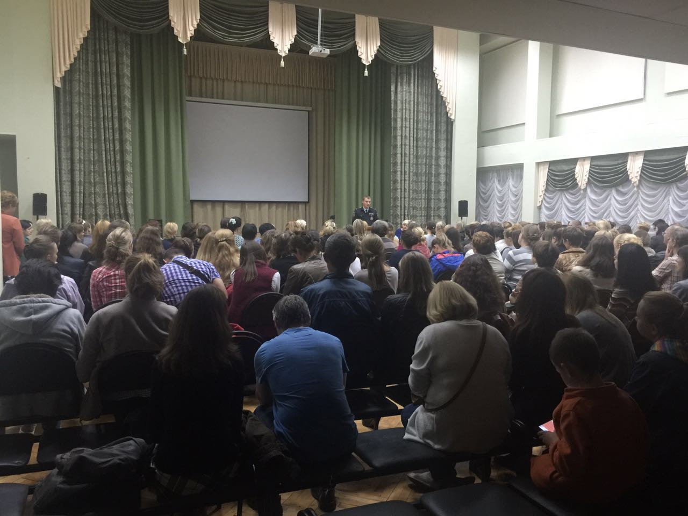
До родительского коллектива были доведены сведения о состоянии детского дорожно-транспортного травматизма на территории Юго-восточного административного округа города Москвы.
Инспектор пропаганды Кирилл Емельяненко обратил внимание родителей на необходимость соблюдать Правила движения, с самого раннего возраста учить их наблюдать и ориентироваться на дороге. Нужно учитывать, что основной способ формирования навыков поведения- подражание взрослым, прежде всего родителям. Многие родители не понимая этого личным примером обучают детей неправильному поведению.
Несколько советов, которые помогут Вам и вашему ребенку:
1. Вместе с ребенком обязательно проработайте и пройдите вместе с ребенком маршрут «школа-дом-школа». Укажите на наиболее «опасные» участки дороги, а главное, разъясните как себя вести.
2. При выходе из подъезда дома обратите внимание ребенка на следующие моменты:
- у подъезда дома тоже возможно движение транспорта;
- припаркованная у подъезда машина или растущее дерево зачастую закрывают обзор. Научите ребенка приостановиться и оглядеться, нет ли за препятствием скрытой опасности.
3. Не спешите- переходите дорогу размеренным шагом:
- выходя на проезжую часть дороги прекращайте посторонние разговоры с ребенком;
- все необходимые рекомендации дайте ребенку на тротуаре;
-выходить из дома следует заблаговременно - так, чтобы остался резерв времени. Ребенок должен привыкнуть ходить по дороге не спеша.
4. Не нарушайте правила дорожного движения в присутствии детей. Даже если нет ни одной машины, Вам не следует отходить от принципа: - «Никогда не переходить дорогу на красный или желтый сигнал светофора».
5. Особое внимание необходимо уделить «Зеленому» сигналу светофора и научить ребенка одной простой истине: - «Зеленый разрешает переход дороги лишь тогда, когда он загорелся в присутствии ребенка, и он может убедиться, что переход дороги безопасен, а главное - у него достаточно времени».
6. Если ребенок самостоятельно пользуется транспортом, необходимо акцентировать его внимание на следующих моментах:
- ожидать транспортное средство следует только в местах, обозначенных знаком «Остановка автобуса, троллейбуса, трамвая».
- особое внимание следует уделить остановке трамвая и научить ребенка подходить к трамваю только тогда, когда он убедился, что машины, следующие в попутном направлении с трамваем - остановились;
- при выходе с общественного транспорта не следует выглядывать из-за передней или задней части транспорта в надежде перейти дорогу, следует подождать, когда транспорт отъедет и обзор дороги откроется в обе стороны, а лучший вариант перехода - это дойти до ближайшего пешеходного перехода.
Уважаемые родители!
Улица для маленького человечка- это сложный, не познанный мир, полный скрытых опасностей. И главная задача – научить ребенка безопасно жить в этом мире.
Самое важное, что должен знать каждый родитель: главным учителем безопасного поведения на дороге для его ребенка является именно он.

